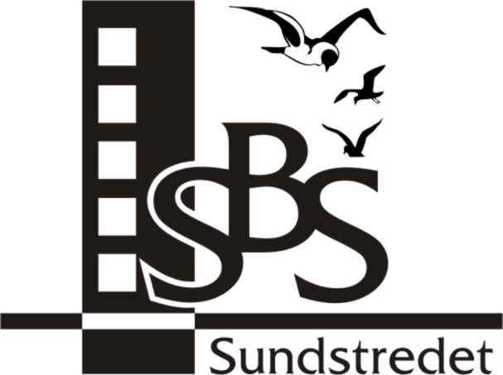

Protokoll fra sameiermøtet den 22. april 2009

Sak 101/09 Registrering av møtedeltakere:

Antall stemmer i møtet: 34 hvor av 1 var ved fullmakt
Antall personer som var tilstede: 45

Antallet ble referert og tatt til etterretning

Sak 102/09 Valg møteleder og sekretær, samt personer til å underskrive protokoll.

Styret innstilte på Inge Hoff som møteleder og Trond Rostad som sekretær.

Vedtak: De ble begge valgt enstemmig.

Fra forslag fra salen ble Gunnar Gjertsen og Morten Asak valgt til å underskrive protokollen.

Sak 103/09 Godkjennelse av innkalling.

Styret hadde varslet om generalforsamlingen den 25. Januar i form av informasjon lagt i alle postkassene til beboerne. Innkalling til generalforsamling samt sakspapirer til generalforsamlingen hadde blitt sendt ut til alle sameiere og leietagere den 4. april.

Vedtak: Innkalling ble enstemmig godkjent.

Sak 104/09 Godkjenning av dagsorden.

Dagsorden ble sendt ut med innkalling 31. mars 2009.

Vedtak: Dagsorden enstemmig godkjent.

Vedtak: Tilleggsdagsorden ble enstemmig godkjent.

Sak 105/09 Styrets beretning

Møteleder gikk gjennom styrets beretning punkt for punkt.

Følgende hadde ordet under gjennomgangen; Finn Erik Eng (3 ganger), Gunnar Gjertsen (2 ganger) Turid Lindemann, Alf Wang, Ragnhild Eriksen, Else Willadsen og Knut Kjønaas.

Vedtak: Styrets beretning enstemmig godkjent

Sak 106/09 Regnskap 2008 og revisjonsberetning 2008

Arve (økonomiansvarlig) gikk igjennom regnskapet og kommenterte de ulike postene.

Følgende hadde ordet under gjennomgangen: Turid Lindemann, Marit Henriksen, Turid Larsen.

Revisjonsberetningen ble referert og kommentert.

Vedtak: Regnskapet for 2008 ble enstemmig godkjent.

Revisjonsberetningen ble tatt til etterretning.

Sak 107/09 Innkomne forslag

107.1 Økning av husleie

Økonomiansvarlig begrunnet forslaget.

Følgende hadde ordet i debatten: Inge Hoff, Finn Erik Eng og Turid Lindeman

Vedtak: Forslag om å øke husleien med kroner 150 per mnd fra 1. jan 2010 ble godkjent mot 1 stemme.

107.2 Forhandlingsfullmakt – varmeleveranser

Lederen ga en oversikt over situasjonen og de samtaler som har mellom de ulike aktørene. Likeledes hvilke mulige løsninger som var mest sannsynlige.

Følgende hadde ordet: Gunnar Gjertsen, Finn Erik Eng og Steinar Markussen

Vedtak: Styret fikk sameiet fullmakt til å fullføre samtaler og fremforhandle avtaler om overføring av eierskap fra Statoil til en annen kompetent eier. Likeledes har styret fullmakt til å overføre driftsansvaret til annen operatør med kompetanse innen for dette området. Forutsetning for overføring av eierskap og operatørskap er at fremtidig avtaler minst skal ha de samme kontraktsmessige betingelser som i dag.

Sameiermøtet sluttet seg til denne strategien.

Sak 108/09 Budsjett

Økonomiansvarlig forslag til budsjett.

Følgende hadde ordet i debatten: Gunnar Gjertsen, Turid Lindemann, Inge Hoff og Lage Sverdrup-Thygeson (innleid advokat i forbindelse med vanninntrenging).

Vedtak: Sameiet sluttet seg enstemmig til forslag til budsjett for årene 2009 og 2010, men med følgende korrigering for budsjett 2009: Avsetning til vedlikeholdsfondet reduseres med 50 000 kroner. Avsetning til juridisk bistand blir post i budsjettet med kroner 50 000.

Sak 109/09 Valg

Lederen orienterte om komiteens innstilling:

Følgende styre ble enstemmig valgt:

Styreleder Inge Hoff ikke på valg
Styremedlem 1 Arve Thorum ikke på valg
Styremedlem 2 Steinar Markussen velges for 2 år
Styremedlem 3 Sissel Bromander velges for 2 år
Styremedlem 4 Anne Lise Asak velges for 1 år
Styremedlem 5 Bjørn Sollie velges for 1 år

Varamedlem 1 Turid Larsen velges for 1 år
Varamedlem 2 Jørn Johansen velges for 1 år

Etter forslag fra salen ble følgende valgkomité valgt: Trond Rostad, Marit Henriksen og Enid Lødeng.

Generalforsamlingen ble avsluttet 20.35 ved at lederen overrakte en blomsterhilsen til sekretæren som går ut av styret.

Morten Asak Gunnar Gjertsen
Sign Sign

